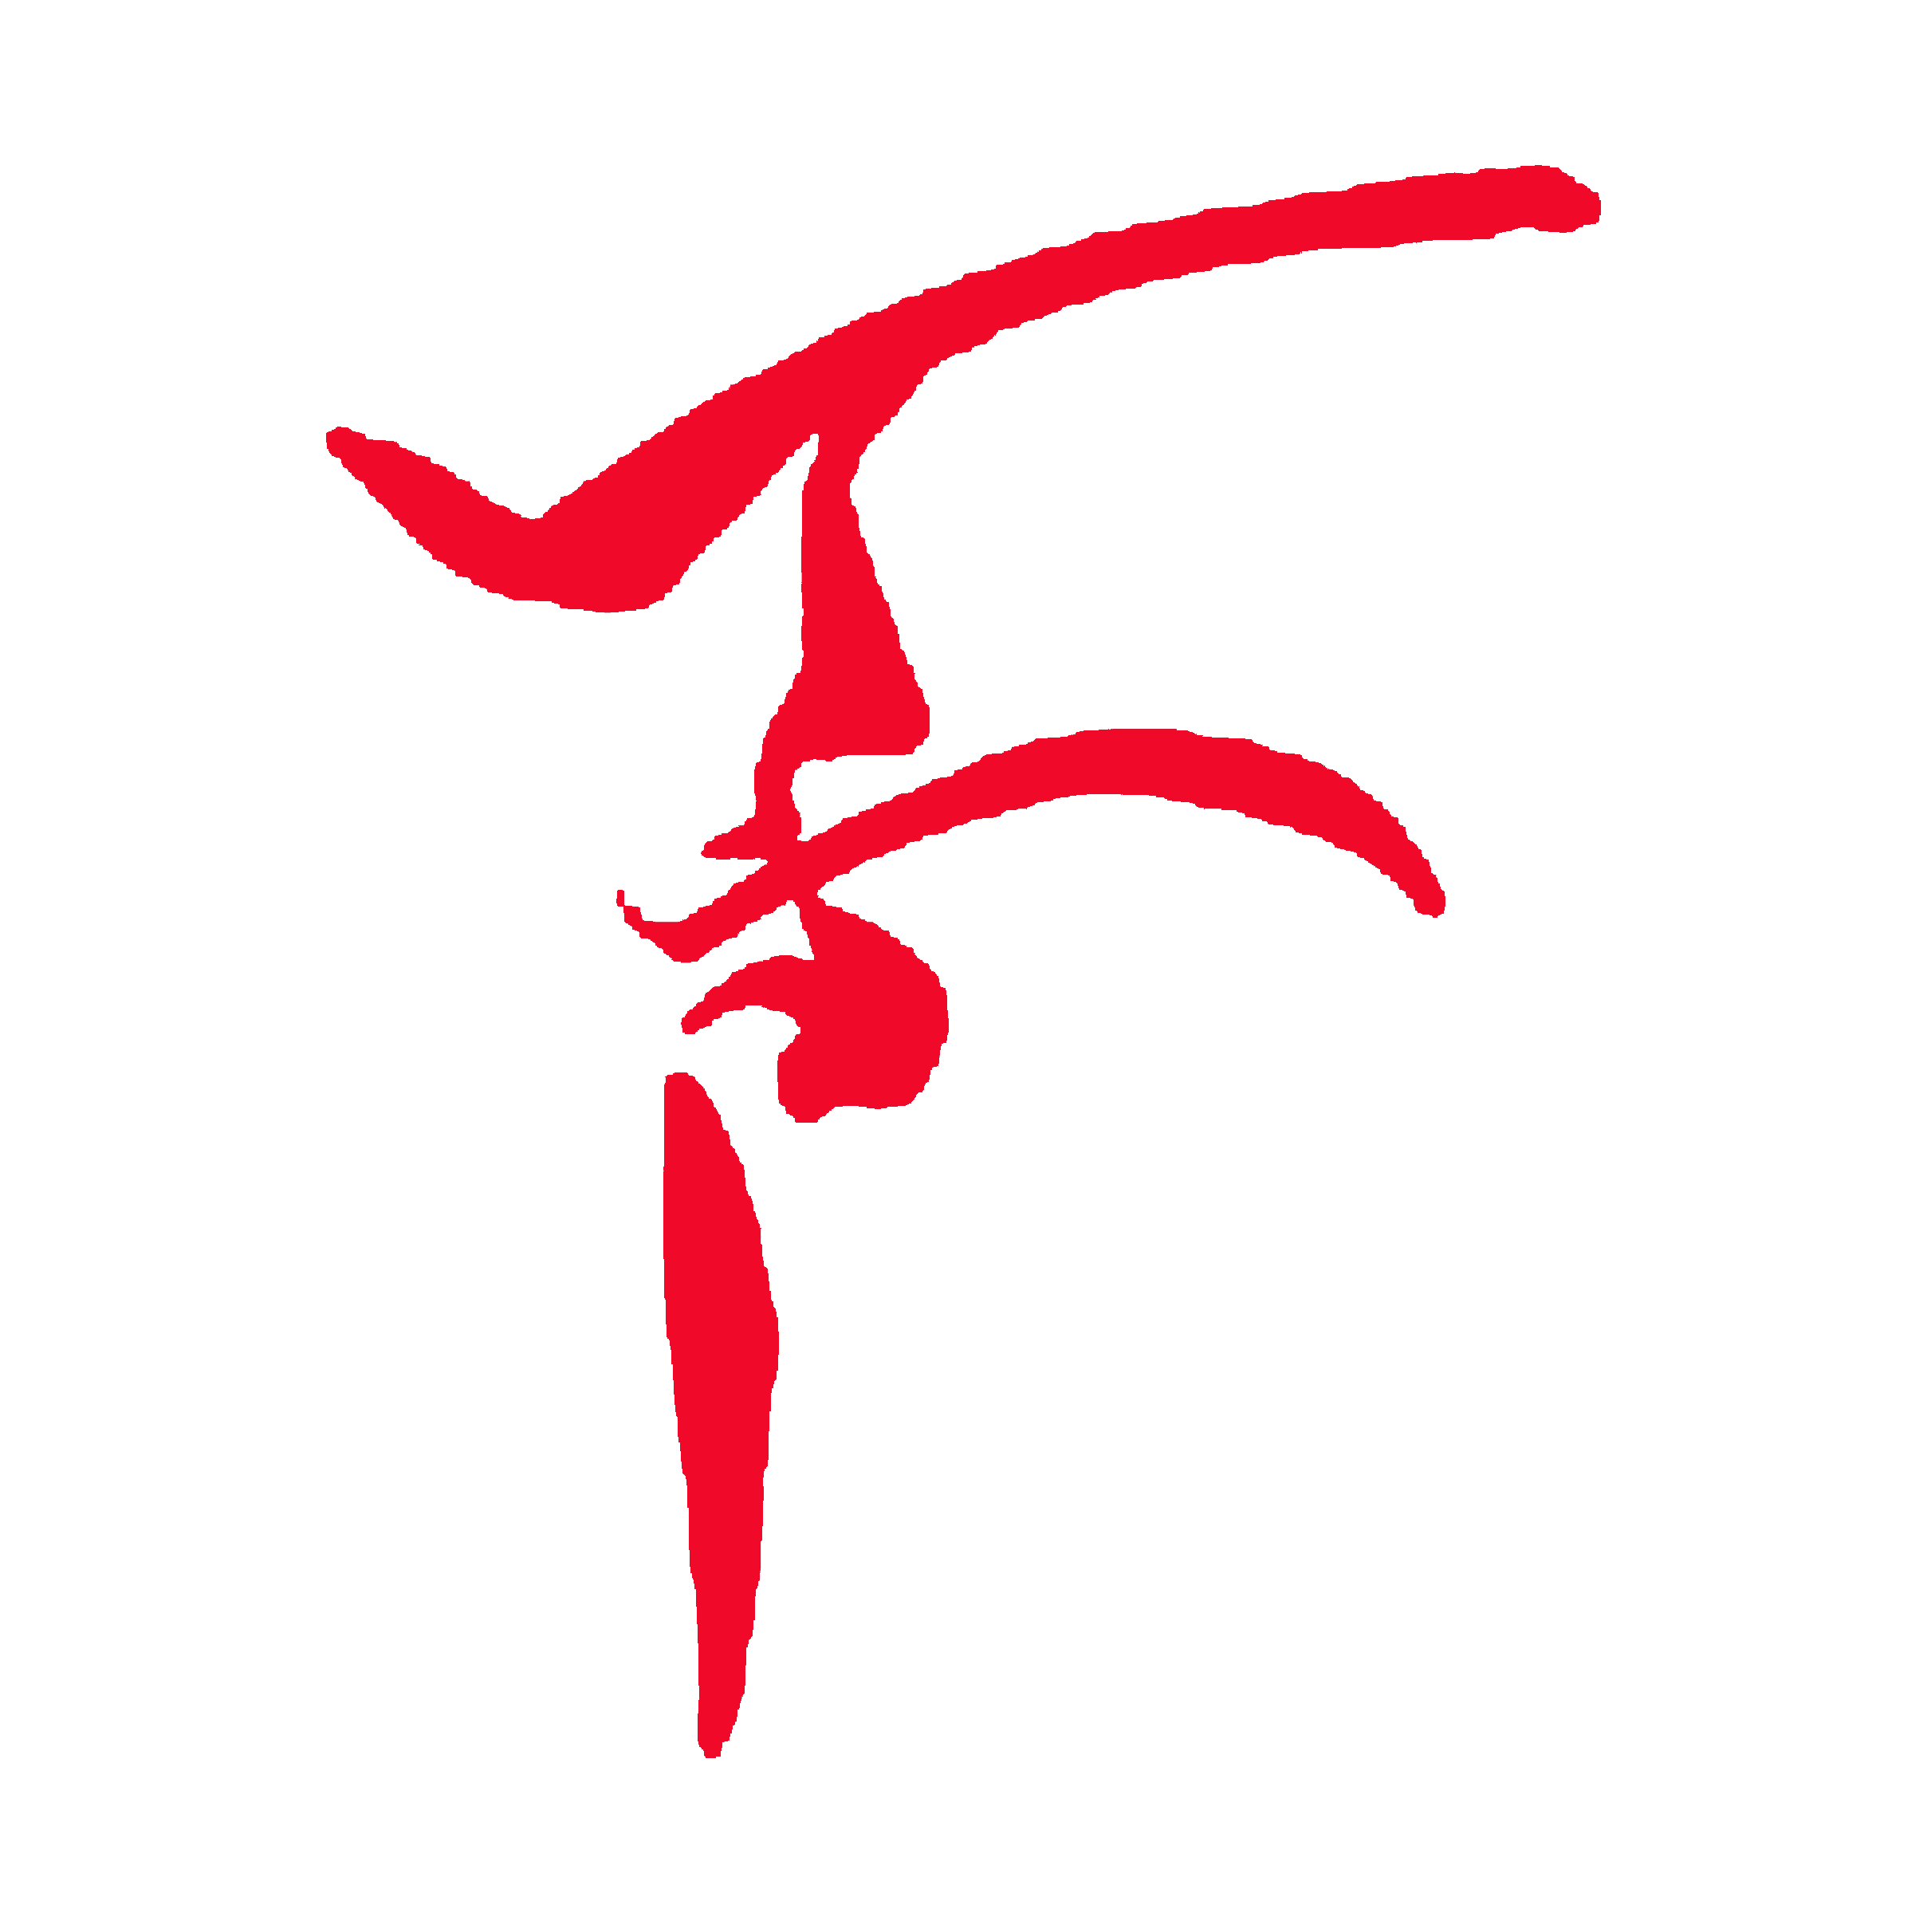
FAUN Centre d’Art Vivant
« Cirque et Mouvements »

Formation Spécifique ÉMAD 2021-2022
« Équilibre – Mouvement – Acrobatie - Danse»

(Fiche inscription – Charte de fonctionnement/engagement)

CANDIDAT

Nom : Prénom :

Date de naissance : Lieu :

Age : Sexe

Sécurité Sociale :

Adresse :

Code postal : Ville :

Tél. :

Mail :

PARCOURS

Situation en 2020/2021: cocher la situation appropriée

- Lycéen/apprenti diplôme préparé

- Étudiant diplôme préparé

- Demandeur d’emploi précisez indemnisé ou non

- En formation spectacle vivant ou autres quelle formation ?

- En période d'emploi (précisez type, régime générale, intermittent, cdd, cdi…)

- Autres (précisez)

DISCIPLINES pratiquées

Discipline | Niveau estimé (débutant/intermédiaire/confirmé | Enseignant/structure d’apprentissage

- Spectacles / créations : Si OUI, précisez les spectacles et créations auxquels vous avez participé

- Pour quelles raisons souhaitez-vous suivre la formation spécifique EMAD à FAUN ?

- Qu’attendez-vous de la formation ?

- Quels sont vos objectifs à la sortie de la formation ?

Participer la formation Émad :

1ère formation Émad : du lundi 27 septembre qu vendredi 22 octobre 2021

2ème formation Émad : du lundi 22 novembre au vendredi 17 décembre 2021

3ème formation Émad : du lundi 21 février au vendredi 18 mars 2022

4ème formation Émad : du lundi 25 avril au vendredi 20 mai 2022

CHARTE DE FONCTIONNEMENT / ENGAGEMENT

L’inscription à la formation professionnelle implique l’acceptation du règlement intérieur.

Conditions de suivi de la formation
Pour suivre la formation, l’élève doit au préalable s’acquitter des frais d’inscription et d’assurance.
Un certificat médical d’aptitude est obligatoire.
Tous les usagers des locaux sont tenus de se conformer aux règles de bonne conduite et de respecter le matériel et les locaux de l’association.

Remboursement des frais d’inscription
En cas de cessation anticipée de la formation du fait de l’abandon du stage par le stagiaire pour un autre motif que la force majeure dûment reconnue, le présent contrat est résilié et le stagiaire reste tenu de verser l'intégralité du prix de la formation.
Si le stagiaire est empêché de suivre la formation par suite de force majeure dûment reconnue, le
contrat de formation est résilié. Dans ce cas, seules les prestations effectivement
dispensées sont dues au prorata temporise de leur valeur prévue au présent contrat.

Obligations des stagiaires
Afin d’assurer le bon déroulement des cours , les stagiaires sont tenus d’être prêts aux horaires de début de cours indiqués.
Les élèves doivent se conformer aux consignes des enseignants, pour leur propre sécurité et celle des autres.

Responsabilités de l’association
La responsabilité de FAUN ne saurait être engagée en dehors des horaires de cours et des locaux de l’association.
L’association est responsable de toutes les activités qu’elle organise et s’engage à souscrire toutes les assurances nécessaires.
L’association n’est pas responsable des éventuels dommages, pertes et vols d’objets personnels.

Fait le :

Signature :

FAUN
4, rue Gutenberg, 93100 Montreuil
06 13 08 28 64
contact@faun-arts.com
www.faun-arts.com
Informations pratiques

Pièces à joindre au dossier :
- Lettre de motivation
- Un CV détaillé
- Un certificat médical récent (moins de 3 mois)
- Une attestation d'assurance responsabilité civile
- 1 Photos d’identités

Coût de la formation :
1800€ avec un conventionnements Afdas / Pole Emploi.
1200 € pour un financement personnel à la charge du candidat.

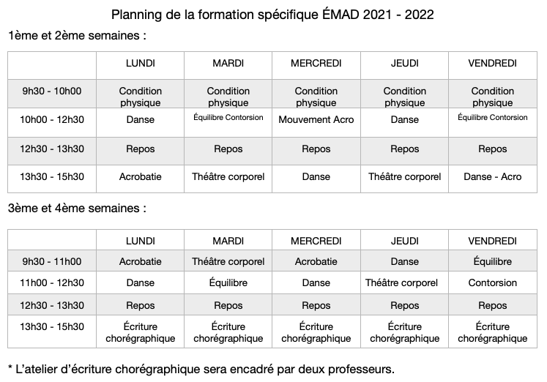
Planning :

Les horaires sont susceptibles d’être modifiés avant le début de la formation ou en cours de formation.

Contact
FAUN Centre d’Art Vivant « Cirque et Mouvements »,
4 rue Gutenberg 93100 Montreuil
contact@faun-arts.com / 06 13 08 28 64
www.faun-arts.com

